- 先安装nodejs
Node.js安装及详细步骤
Node.js官方安装包及源码下载地址：http://nodejs.org/download/

安装环境：Windows7 x64

安装步骤：
步骤1：双击下载后的安装包“node-v0.12.0-x64.msi”，显示欢迎界面，如下所示：

步骤2：点击Next、显示Node.js的许可协议页面：
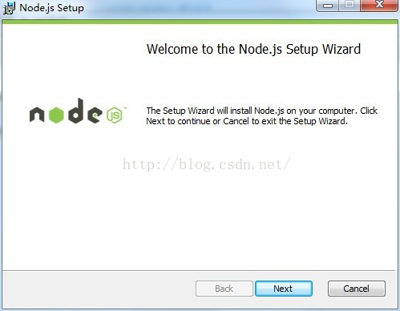
步骤3：勾选“I accept the terms in the License Agreement”同意许可协议，并单击Next下一步，出现如下界面：
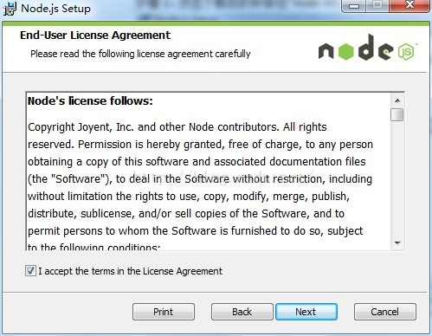
步骤4：Node.js默认安装路径为“C:\Program Files\nodejs\”，你可以修改，在这里我改到了D盘，单击Next，出现安装模式及模块选择界面：
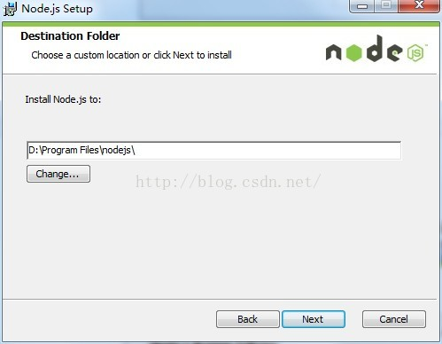
步骤5：这里我直接默认Next下一步，准备就绪，准备安装：

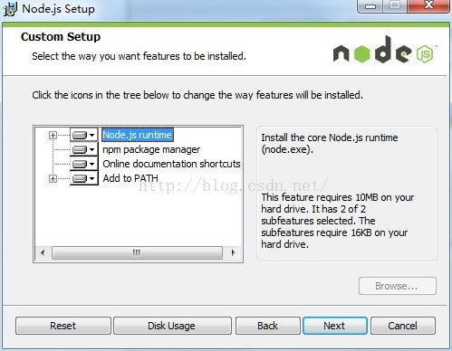

步骤6：确认无误后，点击Install，开始安装：
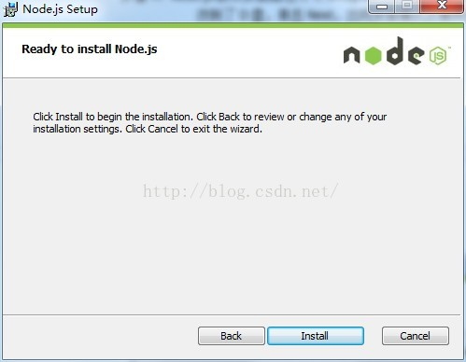
步骤7：半分钟后，安装完成，点击Finish即可：
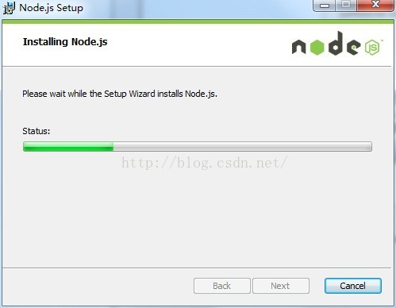
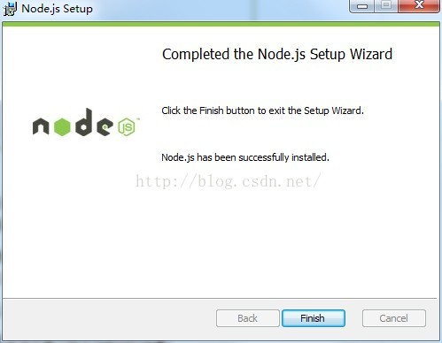
步骤8：配置环境变量： 默认，Node.js安装完毕，会自动在系统的path环境变量中配置了node.exe的目录路径，但是可能你安装完成后，dos命令下输入node提示错误。
打开系统环境变量，发现确实已经配置了，但是dos下运行“set path”又看不到nodejs的配置，那就是人品的问题了。重启电脑重新加载就可以了。也可以删掉自动配置的，手动再加上即可。如：打开计算机属性-高级系统设置-环境变量，在系统变量列表中找到path变量：
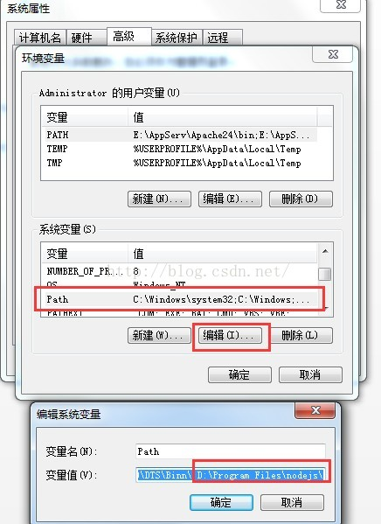
步骤9：检测是否安装成功：
点击开始-运行-cmd（win+R），打开dos，输入“node --version”检查Node.js版本：
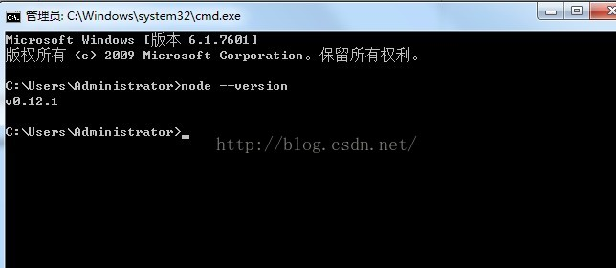
Npm安装相关环境
1、 首先测试npm是否安装成功。由于新版的nodejs已经集成了npm，所以之前npm也一并安装好了。同样可以使用cmd命令行输入“npm -v”来测试是否安装成功。如下图
2、 安装相关环境
npm install express -g
npm install jade -g
npm install mysql -g
默认情况下上述组件都是安装在D:\dev\nodejs\node_modules文件夹下，这也是nodejs相关组件的自动查找路

- 安装字蛛
1. 首先按照上面所说的 先安装好NodeJS然后执行：
npm install font-spider -g
安装成功后，可以用'font-spider -V' 检查一下是否安装成功。
2. 在CSS中使用Webfont：
@font-face {
font-family: '字体名称';
src: url('../font/字体名称.eot');
src:
url('../font/字体名称.eot?#font-spider') format('embedded-opentype'),
url('../font/字体名称.woff2') format('woff2'),
url('../font/字体名称.woff') format('woff'),
url('../font/字体名称.ttf') format('truetype'),
url('../font/字体名称.svg') format('svg');
font-weight: normal;
font-style: normal;
}
//字体名称是自定义的，按自己的要求决定名字就可以了。
官网上的注意事项是两条：
1. @font-face 中的 src 定义的 .ttf 文件必须存在，其余的格式将由工具自动生成。
2. 开发阶段请使用相对路径的 CSS 与 WebFont。
使用的时候 把上面这一部分代码直接复制就可以了。
特别需要注意的是：
1. 官网上的第一条注意事项，ttf格式是必须存在的，也就是ttf格式一定要按相对路径找到文件才可以。
其他的一定都不要改动，只把字体名字改成自定义的就可以了。（我当时就改动了其他的结果一直没生效）2. "../font/"改成自己的路径建议与ttf格式字体的路径一样，
执行完命令后会自动备份原始的ttf格式，压缩好其他格式将直接放在该路径下。
3.运行font-spider命令：
在node.js command prompt中直接输入需要压缩的页面
font-spider ./demo/*.html
按照网页的介绍来说，进行完这三步后，就会发现字体已经压缩好了，在正式使用前可以先利用demo尝试一下。
按照开发来说,一般我们会把 HTML 按不同的类别分别放进不同的文件夹，可我们怎么能同时爬取这些字呢，这时就可以利用font-spider在GitHub中给出的API "dest".
GitHub中有一个例子："font-spider dest/news.html dest/index.html dest/about.html"

